1-1-2幾何推理
例8.已知：L₁// L₂
求證：∠BAC＝∠1＋∠2
證明：

例9.已知：四邊形ABCD中，$\overline{\text{AB}}$＝$\overline{\text{BC}}$，
$\overline{\text{AD}}$＝$\overline{\text{CD}}$
求證：∠A＝∠C
證明：

例9.已知： $\overline{\text{AB}}$＝$\overline{\text{AC}}$，$\overline{\text{BD}}$＝$\overline{\text{CD}}$
求證：∠ABD＝∠ACD
證明：

練 習 題
( )1.如圖，L₁//L₂，若∠CAB＝150°，
且∠1＝70°，則∠2＝？
(Ａ)50° (Ｂ)60° (Ｃ)70° (Ｄ)80°。
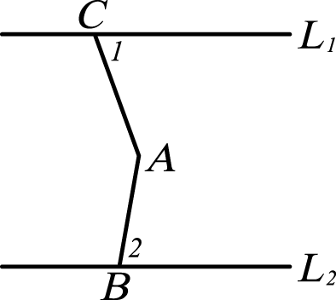

班級： 座號： 姓名：

( )2.如圖，$\overline{\text{BA}}$＝$\overline{\text{BD}}$，∠A＝90°，∠D＝90°，若欲證明 $\overline{\text{CA}}$＝$\overline{\text{CD}}$，則須先證明△BAC≅△BDC，請問是根據何種全等性質說明的？
(Ａ)SSS (Ｂ)SAS
(Ｃ)RHS (Ｄ)SSA。
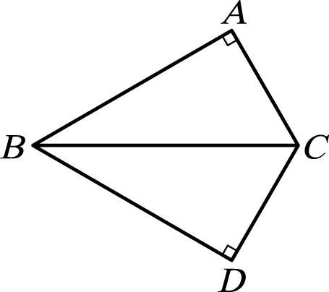
( )3.如圖，$\overline{\text{BC}}$⊥$\overline{\text{AB}}$，$\overline{\text{AD}}$⊥$\overline{\text{AB}}$，$\overline{\text{AC}}$＝$\overline{\text{BD}}$，則下列何者錯誤？
(Ａ) $\overline{\text{AD}}$＝$\overline{\text{BC}}$ (Ｂ) $\overline{\text{DE}}$＝$\overline{\text{CE}}$
(Ｃ)△ABC ≅ △BAD 是根據 SAS 全等性質
(Ｄ)∠ABD＝∠BAC。
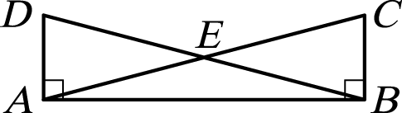

( )4.如圖，若 $\overline{\text{AB}}$//$\overline{\text{CD}}$，則 x＋y＝？
(Ａ)5 (Ｂ)25 (Ｃ)40 (Ｄ)45。
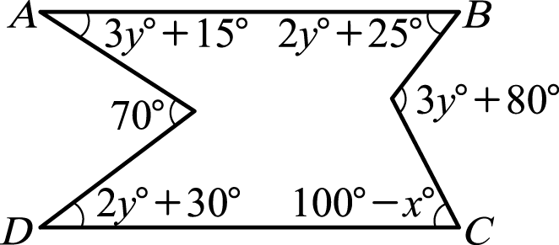

( )5.如圖，△ABC 中，$\overline{\text{AB}}$＝$\overline{\text{AC}}$，$\overline{\text{DE}}$⊥$\overline{\text{AB}}$，$\overline{\text{CG}}$⊥$\overline{\text{AB}}$，$\overline{\text{DF}}$⊥$\overline{\text{AC}}$，若 $\overline{\text{CG}}$＝15 且 $\overline{\text{DF}}$－$\overline{\text{DE}}$＝7，則 $\overline{\text{DE}}$＝？
(Ａ)$4\frac{1}{2}$ (Ｂ) 4 (Ｃ)$3\frac{1}{2}$ (Ｄ) 3。
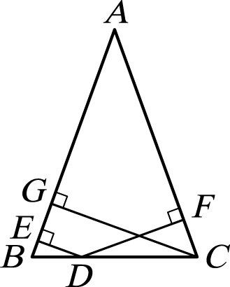

( )6.如圖，L//M，若 ABCD 為平行四邊形，若∠D＝110°，∠1＝30°，則∠2＝？
(Ａ)20° (Ｂ)25° (Ｃ)30° (Ｄ)35°。
